PROYECTO FINAL DE GRADUACIÓN DE LA CARRERA DE INGENIERÍA MECÁNICA

Escribir título del proyecto de graduación
(El título deberá estar relacionado con la actividad realizada)

Nombre del autor o autores

Tutor
Nombre del Tutor

San Miguel de Tucumán, Mes de 20XX

_________________________
FIRMA DE APROBACIÓN DEL PRESIDENTE DEL JURADO

________________________
FIRMA DE APROBACIÓN JURADO

________________________
FIRMA DE APROBACIÓN JURADO

Dedicatoria
Es opcional pudiendo redactarse en una o varias hojas.

Agradecimientos
Expresar el agradecimiento a las personas e instituciones que contribuyeron en la elaboración del proyecto.

Resumen
Tendrá una extensión de hasta 250 palabras. La cabecera será en Arial 14 pt, en negritas, alineado a la izquierda, interlineado sencillo. El texto deberá estar escrito en Arial, 11 pt, justificado, interlineado múltiple en 1.16.
El resumen deberá sintetizar los aspectos claves del proyecto como ser el problema objeto de estudio, breve abordaje de la temática por otros autores, métodos empleados (experimentos y técnicas), resultados o hallazgos encontrados (indicando los más importantes) y las conclusiones y aportes del proyecto.
Se incluirán, por lo menos, 3 palabras claves separadas por comas.

Palabras claves: guía, instrucciones, publicación.

Índice

1. Introducción 7
2. Objetivos 7
2.1. Objetivo general 7
2.2. Objetivos específicos 7
3. Desarrollo 7
3.1. Formato del texto 9
3.2. Figuras y tablas 9
3.3. Ecuaciones 10
3.4. Resultados 11
4. Conclusiones 11
5. Bibliografía 11

Índice de figuras
Figura 1 8
Figura 2 9
Figura 3 10
Figura 4 10
Figura 5 10

Índice de tablas
Tabla 1 10

Introducción
Se presenta el formato guía para la presentación del proyecto de graduación (tesina de grado) que deberá ser evaluado por el Jurado asignado por la Comisión Académica de la Carrera de Ingeniería Mecánica del Departamento de Mecánica, de la Facultad de Ciencias Exactas y Tecnología (FACET), de la Universidad Nacional de Tucumán (UNT).
La idea es unificar por medio de un formato estandarizado la presentación del proyecto final (PF) a fin de brindar al estudiante información sobre la estructura básica que debe tener una tesina de grado. Es importante destacar que: “No se aceptarán trabajos en formatos diferentes”.
Para agilizar las tareas, se sugiere utilizar este archivo como plantilla y reemplazar el contenido con el material propio del proyecto presentado.
La introducción deberá contener:
- Descripción del tema motivo del trabajo, indicando el contexto y la justificación del trabajo.
- Estado del arte y antecedentes históricos del PF que se formula.
- Metodologías empleadas.
- Planteo de hipótesis.

Objetivos
Indican las metas del conocimiento a alcanzar, es decir, los resultados que se esperan lograr (hacer el planteo de manera genérica). Deben expresarse de manera clara, concisa e inequívoca. Se expresan comenzando con un verbo en infinitivo. Los verbos que pueden ser empleados en la redacción de los objetivos son presentados en Figura 1.

Objetivo general
Expresa el objetivo principal o fundamental del proyecto. Debe indicarse claramente el problema a resolver y el área temática donde se desarrollará.

Objetivos específicos
Objetivos que deben cumplirse para lograr alcanzar el objetivo general. Se entienden como subobjetivos y deben expresarse de manera clara y concisa. Se inician con un verbo en infinitivo, por ej. conocer, comparar, determinar, evaluar, etc.

Desarrollo
Esta sección deberá contener toda la información necesaria que sustente el desarrollo del Proyecto Final (PF). En ella, se describirá, de manera clara y precisa, el proceso desarrollado en el proyecto, detallando las metodologías, técnicas y herramientas empleadas para la resolución el problema propuesto.
El PF deberá incluir un estudio económico de prefactibilidad que permita evaluar su viabilidad. Como mínimo, dicho estudio deberá contemplar el análisis del Valor Actual Neto (VAN) y la Tasa Interna de Retorno (TIR) del proyecto, siempre que la naturaleza del mismo lo amerite. En caso de no realizarse el estudio de prefactibilidad, el tutor del proyecto deberá presentar la correspondiente justificación ante la Comisión Académica quien evaluará la pertinencia o no de su realización.

Figura 1
Verbos que pueden ser utilizados en la redacción de objetivos
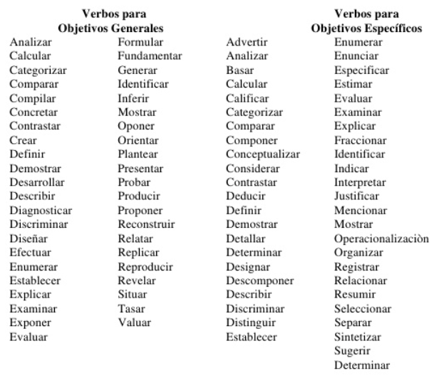
Nota: Como se elabora un Proyecto de Investigación, por M. Balestrini, 1997, BL Consultores Asociados.
La extensión del documento no deberá ser inferior a 50 páginas. El mismo deberá presentarse en hoja tamaño A-4, en formato editable, con orientación vertical, y en columna única. Todos los márgenes serán de 2,5 [cm], mientras que el encabezado y el pie de página deberán ser de 1,25 [cm].
La primera página deberá contener el título del Proyecto Final, nombre/s del/de los autor/es del trabajo; la fecha de defensa y la indicación de que se trata de un Proyecto Final de Graduación de la carrera de Ingeniería Mecánica.
La segunda página estará destinada a las firmas digitales del tribunal evaluador.
En la tercera página podrán incluirse las dedicatorias (opcional).
La cuarta página se reserva para los agradecimientos.
En la quinta página se ubicará el índice para facilitar la búsqueda del lector y/o evaluador. Todas las páginas deberán estar debidamente numeradas.

Formato del texto
El título del trabajo se escribirá en letras Arial, en negritas, tamaño 28 pt, centrado, interlineado sencillo, espaciado anterior 12 pt y posterior 6 pt.
El cuerpo principal del texto deberá estar escrito en Arial, tamaño 11 pt, justificado, interlineado múltiple en 1.16. El estilo del párrafo es “no dividir con guiones las palabras”. Al final de cada párrafo se colocará sólo un punto (no punto y raya).
El primer nivel de los encabezamientos (numerado) será en Arial, tamaño 14 pt, en negritas, alineado a la izquierda, interlineado sencillo, espaciado anterior 18 pt y posterior 6 pt.
El segundo nivel de los encabezamientos (numerado) será en Arial, tamaño 12 pt, en negritas, alineado a la izquierda, interlineado sencillo, espaciado anterior 12 pt y posterior 6 pt.

Figuras y tablas
Las figuras deberán estar centradas, en espacio de texto configurado Arial de 11 pt, interlineado sencillo con espaciado anterior 12 pt y posterior 6 pt. Los epígrafes (tanto para figuras como tablas) estarán escritos en letras Arial, de 11 pt, centrados, interlineado sencillo con espaciado anterior 6 pt y posterior 12 pt, activando la opción “No agregar espacio entre párrafos del mismo estilo”.
Estos epígrafes estarán numerados correlativamente (por ejemplo, Figura 1, Figura 2, … Figura 5). De ser necesario, se incluirán notas explicativas que aclaren los símbolos utilizados y aspectos necesarios para el entendimiento del lector, así como la fuente de donde se obtuvo.
Figura 2
Título corto de la figura ubicado en parte superior.
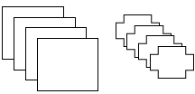
Nota: elaboración propia
Las tablas que se incluyan no sobrepasarán el ancho de la columna de texto.
El texto del relleno de las mismas se escribirá en letras Arial, de 11 pt, centrado. Las tablas estarán numeradas correlativamente (por ejemplo, Tabla 1, Tabla 2… Tabla 5) y llevarán un título que se ubicará en la parte superior de la tabla, que irá centrada y escrita en letras Arial, de 11 pt, formato centrado, interlineado sencillo con espaciado anterior 12 pt y posterior 6 pt.

Tabla 1
Título de Tabla
Objetos | Ubicación del título
Tablas | Inferior
Figuras | Superior
Fuente: elaboración propia
Para una numeración automática de las figuras y tablas se recomienda el uso de la herramienta “Referencia -> Insertar título”.
Figura 3
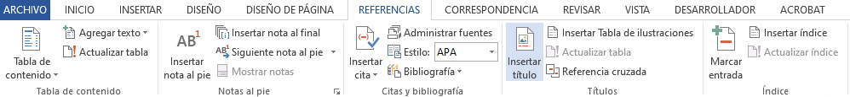
Se puede usar utilizar un rótulo personalizado en la opción “Nuevo rótulo”.
Figura 4
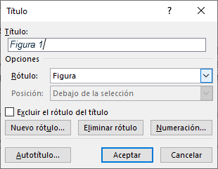
Cuando se desee hacer referencia a alguna figura o tabla se podrá hacer uso de la opción “Referencias -> Referencia cruzada”.
Figura 5
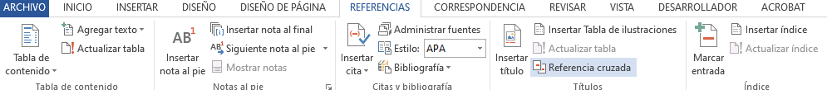

Ecuaciones
Las ecuaciones y expresiones matemáticas pueden estar incluidas en cualquier parte del documento y deben ser perfectamente referenciadas y descriptas. Deben estar centradas y enumerarse consecutivamente a lo largo del documento utilizando la numeración decimal (arábiga) entre paréntesis: (1), (2), etc.
$$ax^{2}+bx+c=0$$ | (1)
Se deberá utilizar el SI (Sistema Internacional) de unidades (metro [m], Newton [N], segundo [s], Kelvin [K], Ampere [A], mol [mol], Pascal [Pa], Joule [J], Watt [W]). En el caso de utilizar otro sistema métrico, el mismo debe acompañarse de su correspondiente conversión al SI.

Resultados
En este apartado se deben agregar los resultados del PF, las deducciones o derivaciones alcanzadas u obtenidas en el trabajo desarrollado.
Se sugiere que los trabajos estén escritos en un estilo sencillo, evitando oraciones demasiado largas o complejas. Los términos técnicos (jerga) y/o los neologismos deberán estar explicados de forma breve. El significado de las siglas deberá estar especificado en su primera aparición, por ejemplo: Proyecto Final (PF).

Conclusiones
Antes de finalizar el documento, se indicarán las conclusiones obtenidas en el trabajo y, eventualmente, las recomendaciones que el o los autores pudieran hacer como orientación a futuros trabajos sobre la temática desarrollada. Aquí, se deberán agregar los planos de diseño de equipos, resultados de estudios económicos y la indicación si se cumplió con el objetivo general o hipótesis planteada.

Bibliografía
En lo referido a citas bibliográficas se recomienda el empleo de Normas APA, que utiliza el método de citas Fecha-Autor. Esto implica que, en cada cita que se realice se deberá indicar el apellido del autor y el año de publicación de la fuente, debiendo aparecer la referencia completa al final del informe (en esta sección). Para más información acceder a: https://normas-apa.org/referencias/

